ООО «ГеоКондр» e-mail: geokondr@yandex.ru
Юридический адрес: РФ, 636700 Томская область, с. Каргасок ул. Голещихина, 98
Почтовый адрес: РФ, 636700 Томская область, с. Каргасок ул. Голещихина, 98
тел.: 89138411678

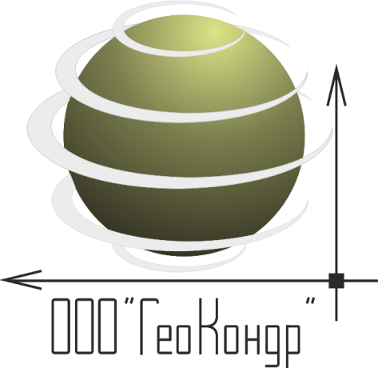

Заказчик: Администрация Каргасокского сельского поселения Каргасокского района Томской области

ДОКУМЕНТАЦИЯ ПО МЕЖЕВАНИЮ ТЕРРИТОРИИ, ЗАСТРОЕННОЙ МНОГОКВАРТИРНЫМИ ДОМАМИ

Проект межевания территории, застроенной многоквартирными домами по ул. Лесная в с. Каргасок в границах территориальной зоны Ж-2

ПРОЕКТ МЕЖЕВАНИЯ ТЕРРИТОРИИ

Генеральный директор | ___________________ Д.Б.Соколов

Каргасок
2018 г.

ООО «ГеоКондр» e-mail: geokondr@yandex.ru
Юридический адрес: РФ, 636700 Томская область, с. Каргасок ул. Голещихина, 98
Почтовый адрес: РФ, 636700 Томская область, с. Каргасок ул. Голещихина, 98
тел.: 89138411678

ДОКУМЕНТАЦИЯ ПО МЕЖЕВАНИЮ ТЕРРИТОРИИ, ЗАСТРОЕННОЙ МНОГОКВАРТИРНЫМИ ДОМАМИ

ПРОЕКТ МЕЖЕВАНИЯ ТЕРРИТОРИИ. ПОЯСНИТЕЛЬНАЯ ЗАПИСКА

ОСНОВНАЯ ЧАСТЬ
Раздел 1

Изм.
Лист
№ докум.
Подпись
Дата
Лист
3
ПМТ
Состав проекта

Основная часть

- Раздел 1. Проект межевания территории. Пояснительная записка.

- Раздел 2. Проект межевания территории. Графическая часть.

Материалы по обоснованию

- Раздел 3. Материалы по обоснованию проекта межевания территории. Графическая часть.

Электронная версия проекта

- Текстовая часть в формате pdf.

- Графическая часть в виде растровых и векторных изображений в формате pdf.

Состав графической части проекта

№  п/п | Наименование чертежей | Марка чертежа | Кол-во листов
 | Чертежи основной части проекта
1 | Чертёж межевания территории, М 1:500 | ПМТ-1
 | Чертежи материалов по обоснованию
1 | Чертеж границ существующих земельных участков, границ зон с особыми условиями использования территории, местоположение существующих объектов капитального строительства, М 1:500 | ПМТ-2
Изм.
Лист
№ докум.
Подпись
Дата
Лист
4
ПМТ
Изм.
Лист
№ докум.
Подпись
Дата
Лист
5
ПМТ
Пояснительная записка

Проект межевания территории подготовлен на основании постановления Администрации Каргасокского сельского поселения Каргасокского района Томской области от 28 ноября 2018 года № 213а «О подготовке проекта межевания территории, застроенной многоквартирными домами в с. Каргасок и п. Геологический»
Цель подготовки проекта межевания территории – образование земельных участков из земель государственной собственности для обслуживания и эксплуатации существующих многоквартирных домов, находящихся в собственности Администрации Каргасокского сельского поселения Каргасокского района Томской области.
Настоящим проектом межевания территории предусматривается образование земельного участка ЗУ1, расположенного по адресу: Российская Федерация, Томская область, Каргасокский муниципальный район, Каргасокское сельское поселение, с. Каргасок, ул. Лесная, 55 А, площадью 1051 кв.м.
Вид разрешенного использования образуемого земельного участка определен в соответствии с Классификатором видов разрешенного использования земельных участков, утвержденный приказом Правительства Министерства экономического развития Российской Федерации от 1 сентября 2014 года № 540, - среднеэтажная жилая застройка.
Образуемый земельный участок относится к территориальной зоне малоэтажной жилой застройки Ж-2.
Для зоны малоэтажной жилой застройки устанавливаются следующие предельные размеры земельных участков и предельные параметры разрешенного строительства, реконструкции объектов капитального строительства:
1) минимальная ширина земельного участка – 16 метров;
2) минимальная площадь земельного участка – 350 квадратных метров; минимальная площадь земельного участка для размещения торговых объектов – 50 квадратных метров;
3) минимальный отступ от границы земельного участка (красной линии) – 3 метра;
4) минимальное количество этажей - 2;
5) максимальное количество этажей - 3;
6) максимальный процент застройки в границах земельного участка – 42 процента;
7) максимальная высота строения – 12,5 метров.
Перечень координат характерных точек земельного участка представлен в таблице 1.1
На образуемый земельный участок попадает часть охранной зоны инженерных коммуникаций 70.06.2.166 – Зона с особыми условиями территории «Охранная зона линейного объекта «Газопровод микрорайона в границах ул. Пушкина ул. Лесная, пер. Производственный – ул. Красноармейская в с. Каргасок Каргасокского района Томской области»
ООО «ГеоКондр» e-mail: geokondr@yandex.ru
Юридический адрес: РФ, 636700 Томская область, с. Каргасок ул. Голещихина, 98
Почтовый адрес: РФ, 636700 Томская область, с. Каргасок ул. Голещихина, 98
тел.: 89138411678

ДОКУМЕНТАЦИЯ ПО МЕЖЕВАНИЮ ТЕРРИТОРИИ, ЗАСТРОЕННОЙ МНОГОКВАРТИРНЫМИ ДОМАМИ

ПРОЕКТ МЕЖЕВАНИЯ ТЕРРИТОРИИ. ГРАФИЧЕСКАЯ ЧАСТЬ

ОСНОВНАЯ ЧАСТЬ
Раздел 2

Изм.
Лист
№ докум.
Подпись
Дата
Лист
6
ПМТ

ЧЕРТЕЖ МЕЖЕВАНИЯ ТЕРРИТОРИИ
М 1:500, МСК 70

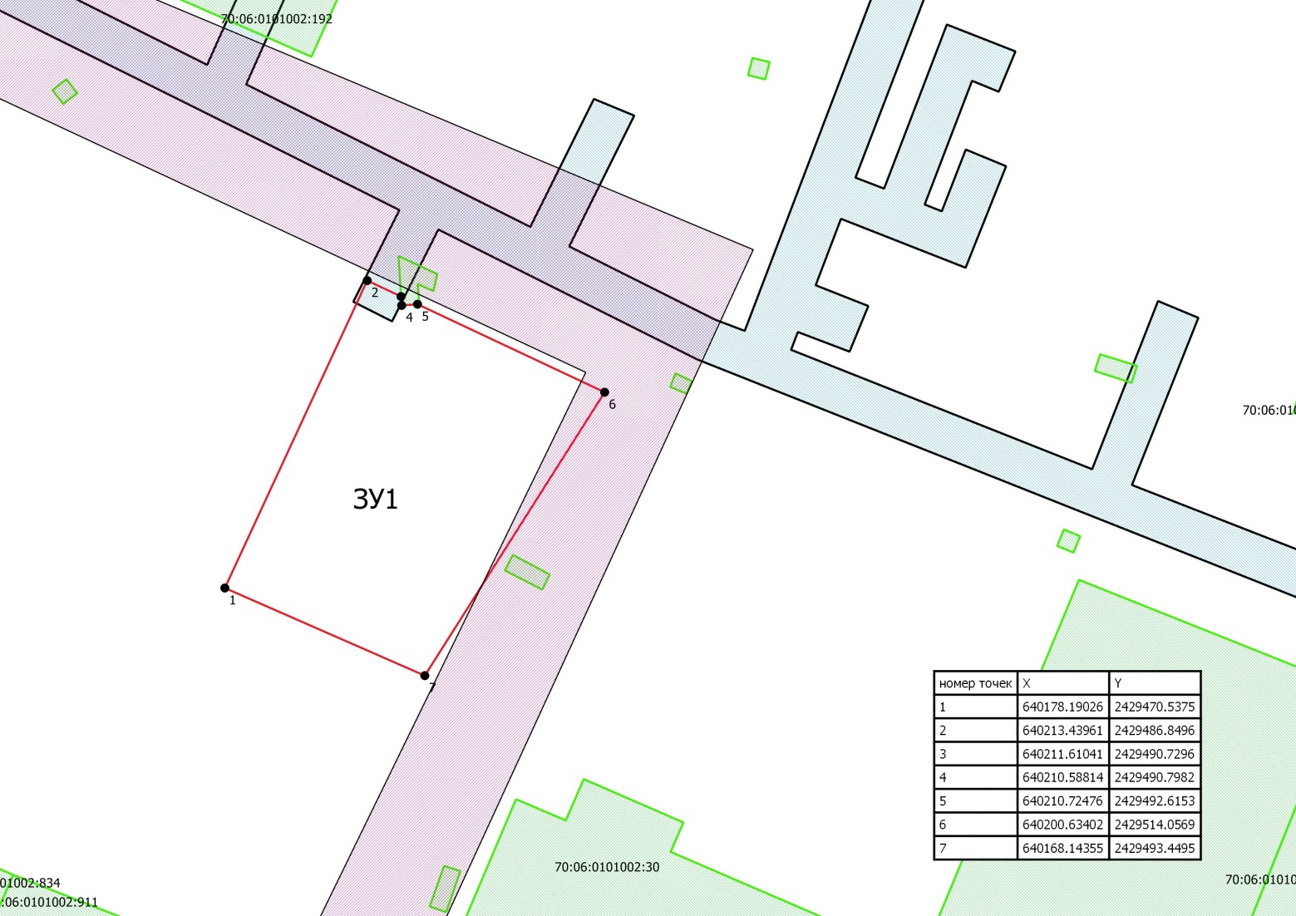

Условные обозначения:

ЗУ1 – обозначение образуемого земельного участка
70:06:0101001:194 – кадастровый номер земельного участка по данным Росреестра
─ границы образуемого земельного участка
─ установленные красные линии
●1 - номер характерной точки образуемого земельного участка
- территория общего пользования
- границы земельных участков, поставленных на государственный кадастровый учет
по данным Россреестра
- границы зоны с особыми условиями использования территории

Изм.
Лист
№ докум.
Подпись
Дата
Лист
7
ПМТ
ООО «ГеоКондр» e-mail: geokondr@yandex.ru
Юридический адрес: РФ, 636700 Томская область, с. Каргасок ул. Голещихина, 98
Почтовый адрес: РФ, 636700 Томская область, с. Каргасок ул. Голещихина, 98
тел.: 89138411678

ДОКУМЕНТАЦИЯ ПО МЕЖЕВАНИЮ ТЕРРИТОРИИ, ЗАСТРОЕННОЙ МНОГОКВАРТИРНЫМИ ДОМАМИ

ПРОЕКТ МЕЖЕВАНИЯ ТЕРРИТОРИИ. ГРАФИЧЕСКАЯ ЧАСТЬ

МАТЕРИАЛЫ ПО ОБОСНОВАНИЮ
Раздел 3

Изм.
Лист
№ докум.
Подпись
Дата
Лист
8
ПМТ
Чертеж границ существующих земельных участков, границ зон с особыми условиями использования территорий, местоположение существующих объектов капитального строительства
Изм.
Лист
№ докум.
Подпись
Дата
Лист
9
ПМТ
М 1:500
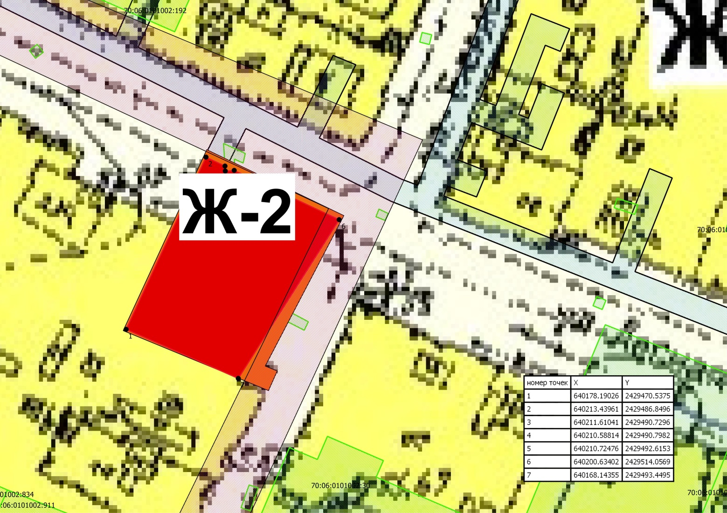
Условные обозначения:

70:06:0101001:194 – кадастровый номер земельного участка по данным Росреестра
─ установленные красные линии
- территория общего пользования
- границы земельных участков, поставленных на государственный кадастровый учет
по данным Россреестра
- границы зоны с особыми условиями использования территории

- территориальная зона Ж-1
- территориальная зона Ж-2
- границы образуемого земельного участка

Границы существующих объектов капитального строительства, поставленных на государственный кадастровый учет, отсутствуют.

